分工：阿拉法特50%，吴志凡50%
目录
1引言 2
1.1编写目的 2
1.2背景 2
1.3定义 2
1.4参考资料 3
2任务概述 3
2.1目标 3
2.2用户的特点 3
2.3假定和约束 3
3需求规定 4
3.1对功能的规定 4
3.1.1 确定参与者 5
3.1.2 确定用例 5
3.1.3 用例说明 6
3.2对性能的规定 17
3.2.1精度 17
3.2.2时间特性要求 18
3.2.3灵活性 18
3.3输人输出要求 18
3.4数据管理能力要求 18
3.5故障处理要求 19
3.6其他专门要求 19
4运行环境规定 19
4.1设备 19
4.2支持软件 19
4.3接口 20
4.4控制 20

软件需求说明书

1引言

1.1编写目的
本需求说明书目的在于：将用户提供的需求描述系统化、精确化、全面化。从而实现：
1．便于用户、分析人员和设计人员进行理解和交流。
2．支持目标软件系统的确认。
3．控制系统进化过程。
预期读者：软件设计者和测试者。

1.2背景
说明：
- 待开发的软件系统的名称：基于Python的团队博客系统；
- 本项目的任务提出者：吴志凡、阿拉法特；
- 本项目的任务开发者：吴志凡、阿拉法特；
- 用户：具有多人撰写博客需求的团队；
- 实现该软件的计算中心或计算机网络：南京航空航天大学计算中心；

1.3定义
名称 | 说明
帐号 | 用户注册时登记并验证的电子邮箱地址
用户分类 | 分为作者与读者，每个帐号都有一个类别
用户信息管理 | 作者与读者都可通过该模块对用户信息进行增加、查询、修改、删除操作，分别对应注册、登陆、修改用户信息、注销帐号
发布文章 | 作者通过该功能发布已经编辑好的文章，该文章将显示到博客系统的主页上
编辑文章 | 作者通过编辑文章功能修改已发布的文章的内容
查询文章 | 作者通过查询文章功能查找已发布的文章
删除文章 | 作者通过删除文章功能删除已发布的文章
发表评论 | 作者与读者都课通过发表评论功能在文章下发表自己的评论
删除评论 | 作者可以选择删除自己文章下的任何评论，读者只可以删除自己发表的评论
收藏文章 | 读者通过收藏文章功能收藏自己喜欢的文章
取消收藏 | 读者通过取消收藏功能取消不再需要收藏的文章
查询收藏 | 读者通过查询收藏时输入的标签来返回需要的已收藏文章

1.4参考资料
编号 | 参考资料 | 作者
1 | 《软件工程（第三版）》，高等教育出版社，2012 | 齐治昌等
2 | 《构建之法（第二版）》，人民邮电出版社，2015 | 邹欣
3 | 《Test-Driven Development with Python》，O'Reilly，2014 | Harry J. W

2任务概述

2.1目标
互联网上的博客服务往往是针对单个用户的，缺乏团队用户共同使用并管理博客的功能。而公司、组织、团队等用户无疑是拥有多个作者共同撰写同一博客的使用场景的，而这也就成为了博客系统的一个需求所在。与此同时，因为拥有作者、读者相互区别的用户机制，本系统也可以作为一个集体写作平台进行使用。因此，开发一款可以由团队共同使用并撰写的博客系统成为了本任务的目标。

2.2用户的特点
本系统的最终用户分为管理员、作者、访问者三类。其中，管理员是整个系统的维护者，可以对团队作者及访问者的各类信息进行查询、修改和删除；作者是博客文章的发布者，他们除了可以发布文章外，还可以对自己发布的文章进行查询、编辑、删除操作，此外还可以删除自己文章下的评论；而访问者则是来访博客的人员，他们可以查找文章，并对文章进行评论。

2.3假定和约束
经费限制：3000元
开发期限：一年

3需求规定

3.1对功能的规定
1.用户信息管理模块
本模块实现用户信息的增添、查找、修改及删除，分别对应于用户的注册、登陆、修改用户信息、注销帐号功能。
- 用户注册
用户应该在注册时选择以作者或读者的身份加入到本博客系统中。用户应该使用邮箱进行注册，在注册过程中，系统会检验用户填写的邮箱是否已经被注册过，用户的两次密码输入是否匹配。检验完成后，系统会对用户的邮箱发送一封验证邮件，只有通过验证的用户才能成功注册本系统。
- 用户登陆
用户可以使用通过注册的邮箱和密码进行登陆，系统会检验所输入的用户名是否存在、密码是否正确并给出相应的提示。登陆后会根据用户的身份信息自动跳转到系统页面中。
- 修改用户信息
用户可以通过该功能完成修改注册时填写的用户资料，同时也可以在已登陆的情况下修改密码。
- 注销帐号
对于不再需要使用本博客系统的用户，系统提供了注销帐号的功能，进行该操作后，系统会删除用户的信息。
- 找回密码
如果用户忘掉自己的密码，可以通过输入自己的帐号，即注册电子邮箱地址，获取验证邮件，点击邮件中链接确认身份后可获得更改密码的权限。

2.文章管理模块
本模块实现作者用户对文章的增添、查询、修改、删除等基本功能。
- 发布文章
作者可以在网页端完成对文章的书写，以及对文章格式的设置，继而将文章发布至博客系统中。
- 查询文章
因为本系统可能会有多个作者，在作者用户执行该操作后，系统会返回当前作者用户所拥有的全部文章，以对其进行下一步操作。
- 修改文章
作者用户可以修改自己创建的文章的内容。
- 删除文章
作者用户可以删除自己创建的文章。

3.评论管理模块
作者用户和读者用户都可以通过本模块对评论进行管理，具体功能为发布评论和删除评论。
- 发表评论
作者和读者均有权限在任意文章下发表自己的评论。
- 删除评论
作者和读者都可以删除评论，区别在于，作者可以删除自己拥有文章下的任意评论，同时也可以删除自己在别人文章下的评论。而读者仅能删除自己所发表的评论。

4.收藏管理模块
读者用户可以通过本模块来完成对自己喜欢的文章的收藏、查找及取消收藏等操作。
- 收藏文章
读者用户可以对自己喜欢的文章点选收藏文章选项，从而将喜欢的文章收藏以备将来查询。
- 取消收藏
对于读者不再需要收藏的文章，可通过取消收藏功能将文章从读者的收藏中移除。
- 查询收藏
读者可以通过收藏文章时添加的标签，来检索自己收藏过的文章。

3.1.1 确定参与者
参与者 | 参与项目
作者 | 用户信息管理、文章管理、评论管理
读者 | 用户信息管理、评论管理

3.1.2 确定用例
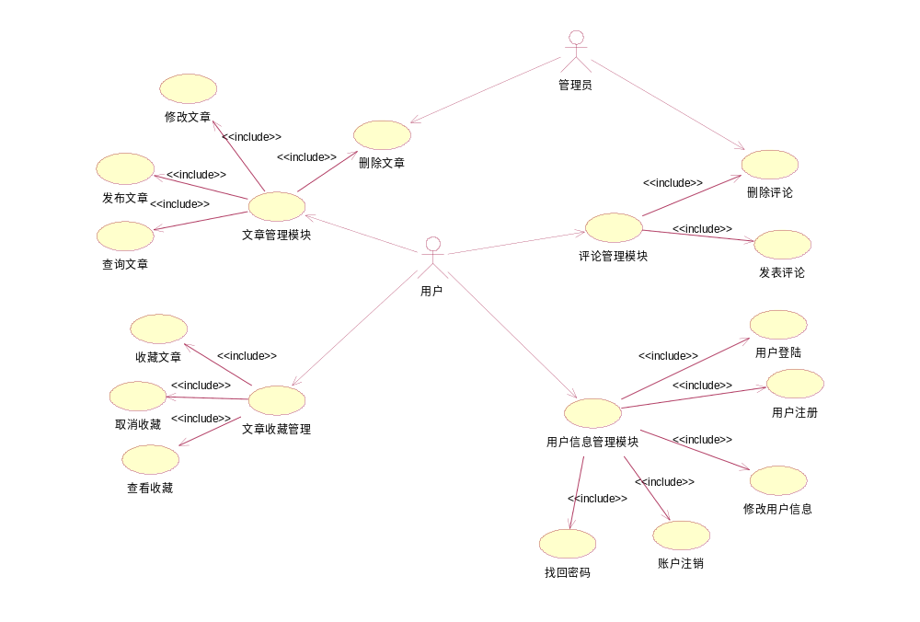
团队博客系统用例图

3.1.3 用例说明
以下是本系统各用例的用例说明。
1.用户注册
用例名：用户注册
描述：用户通过注册用例来在系统中添加自己的信息
参与者：作者、读者用户
前置条件：用户未注册到本系统
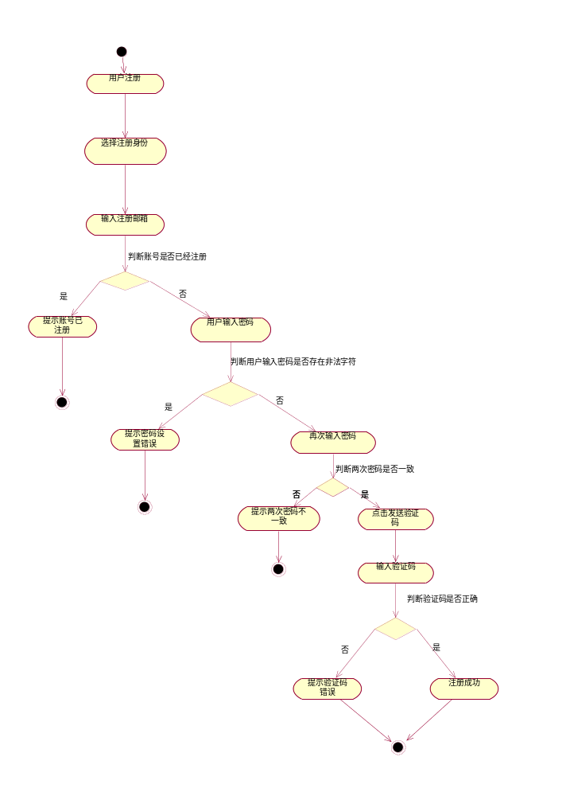
用户注册活动图

2.用户登陆
用例名：用户登陆
描述：用户通过已注册的帐号、密码登陆系统
参与者：作者、读者用户
前置条件：用户已注册到本系统
细节：
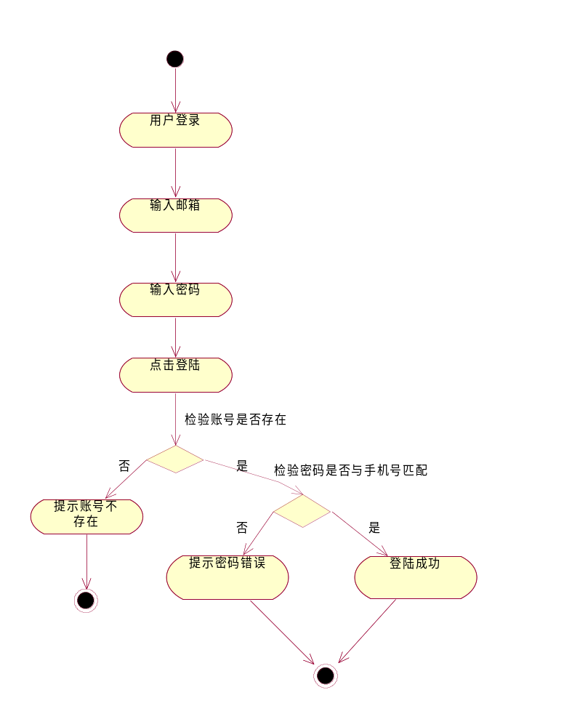
用户登录活动图

3.修改用户信息
用例名：修改用户信息
描述：用户修改自己的身份信息或密码
参与者：作者、读者用户
前置条件：用户已登陆到本系统
细节：
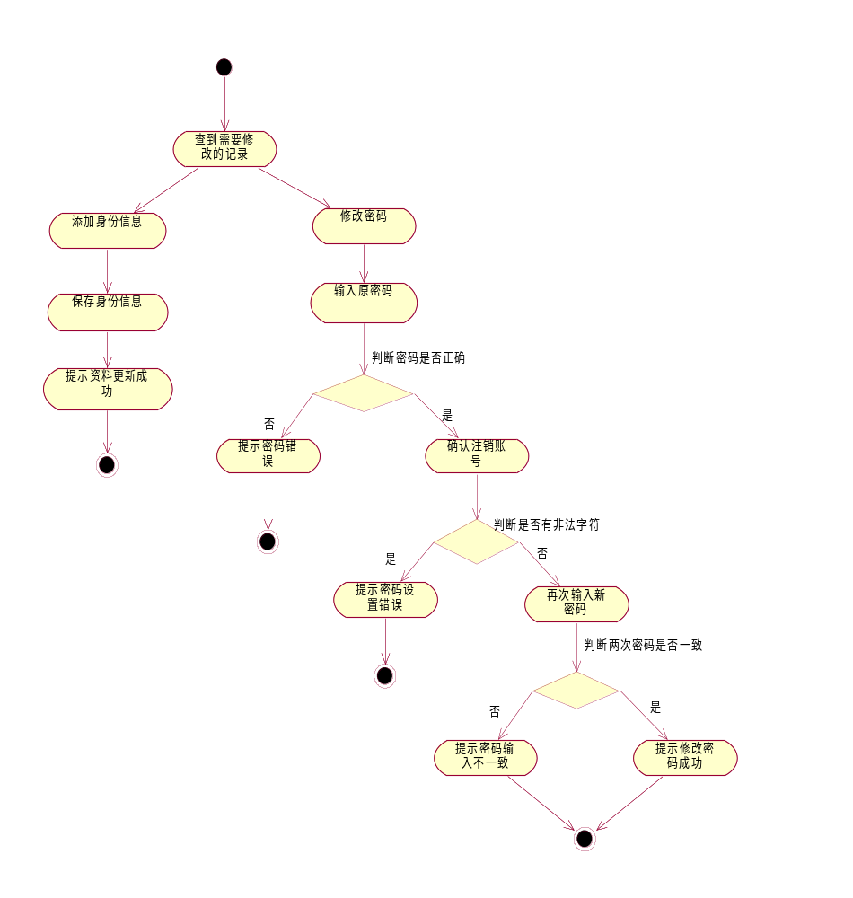
用户信息修改活动图

4.注销帐号
用例名：注销帐号
描述：用户注销自己的帐号
参与者：作者、读者用户
前置条件：用户已登陆到本系统
细节：

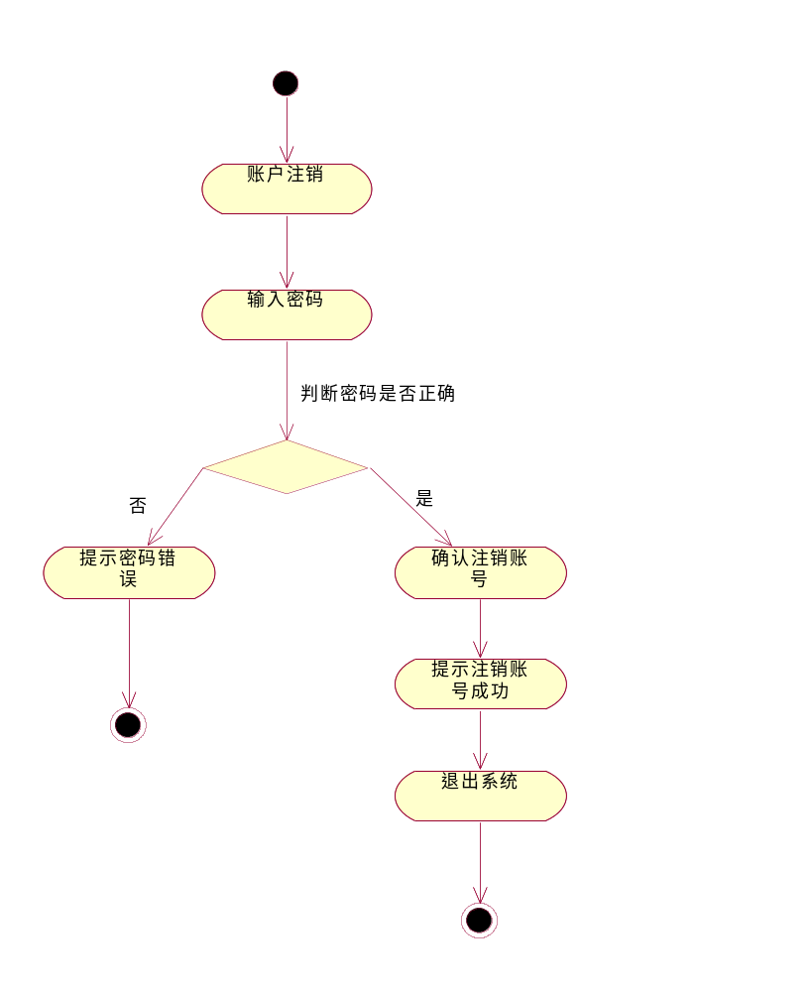
注销账号活动图

5.密码找回
用例名：密码找回
描述：忘记密码的用户通过此功能找回密码
参与者：作者、读者用户
前置条件：用户已注册到本系统
细节：

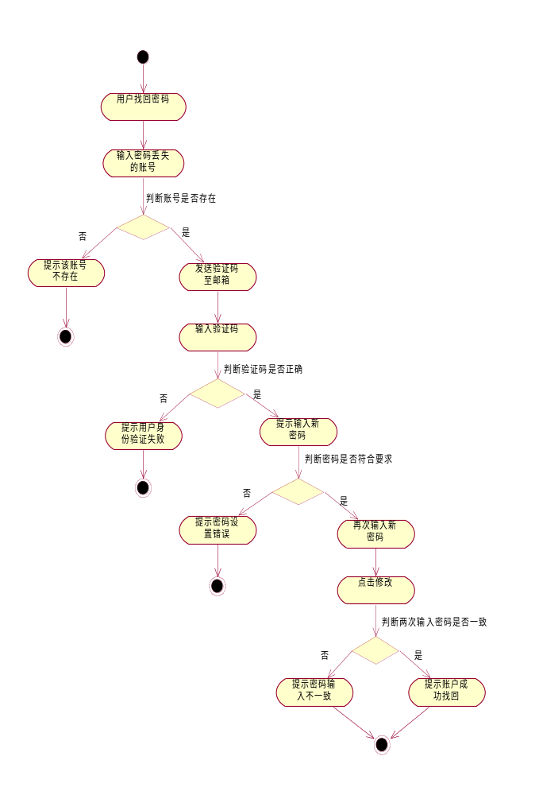
密码找回活动图
6.发布文章
用例名：发布文章
描述：作者用户撰写并发布新的文章
参与者：作者用户
前置条件：作者用户已登陆到本系统
细节：
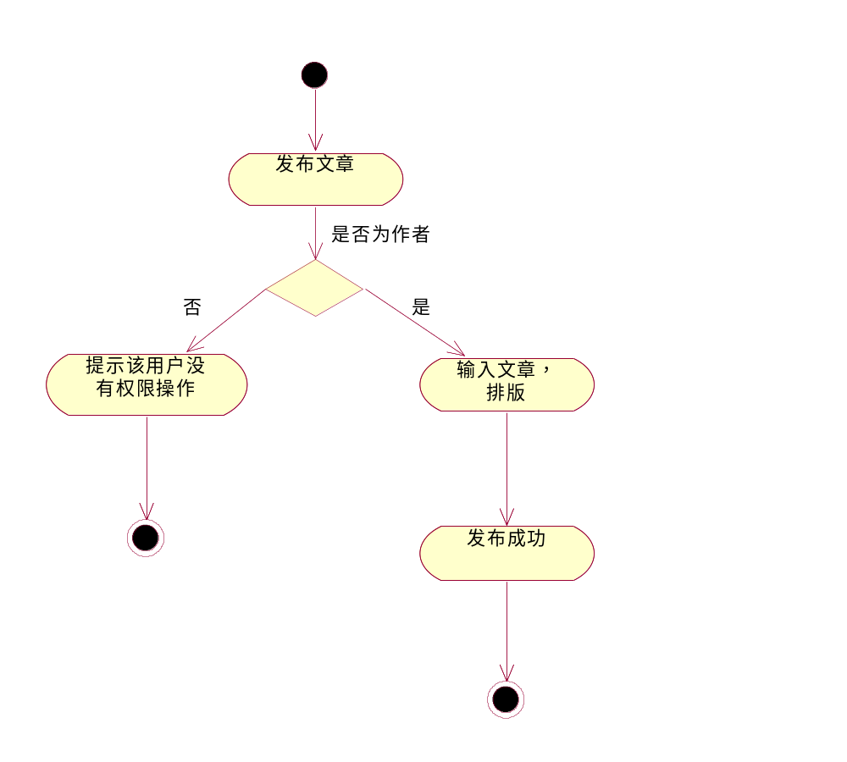
发布文章活动图

7.查询文章
用例名：查询文章
描述：作者用户查询自己已发布的文章
参与者：作者用户
前置条件：作者用户已登陆到本系统且已发布文章
细节：
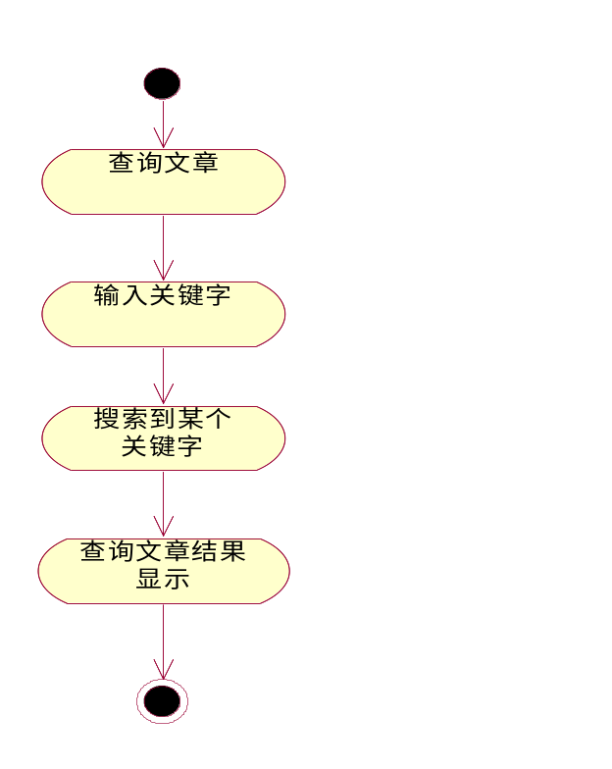
查询文章活动图

8.修改文章
用例名：修改文章
描述：作者用户修改自己已发布的文章
参与者：作者用户
前置条件：作者用户已登陆到本系统且已发布文章
细节：
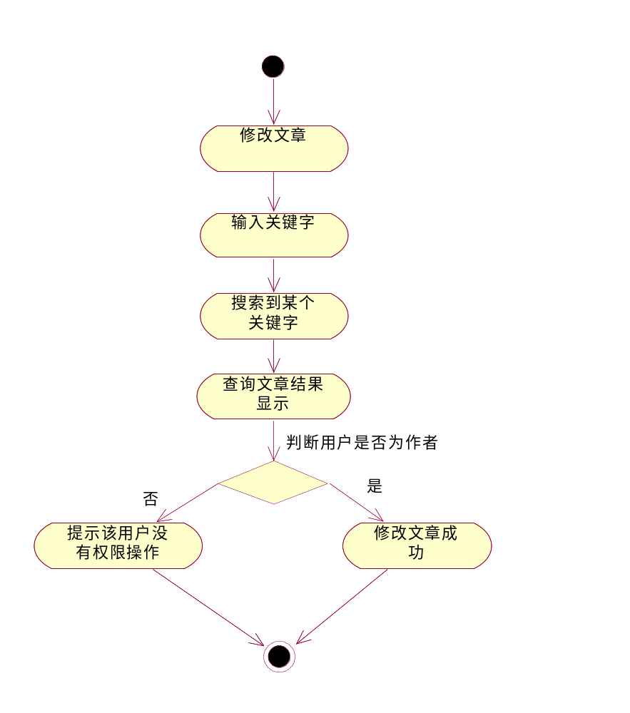
修改文章活动图

9.删除文章
用例名：删除文章
描述：作者用户删除自己已发布的文章
参与者：作者用户
前置条件：作者用户已登陆到本系统且已发布文章
细节：
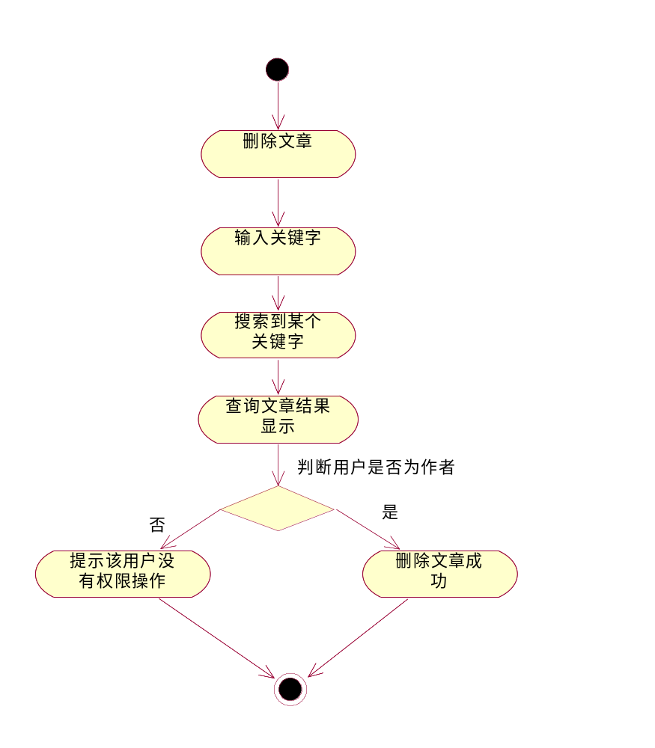
删除文章活动图

10.发表评论
用例名：发表评论
描述：用户对文章发表评论
参与者：作者、读者用户
前置条件：用户已登陆到本系统
细节：
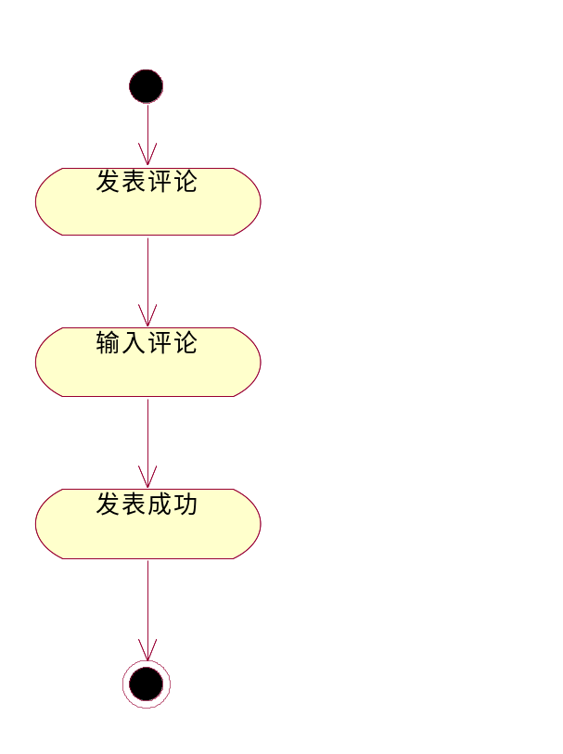
发表评论活动图

11.删除评论
用例名：删除评论
描述：作者用户删除自己文章下的评论或删除自己发表的评论，读者用户删除自己发表的评论
参与者：作者、读者用户
前置条件：用户已登陆到本系统
细节：
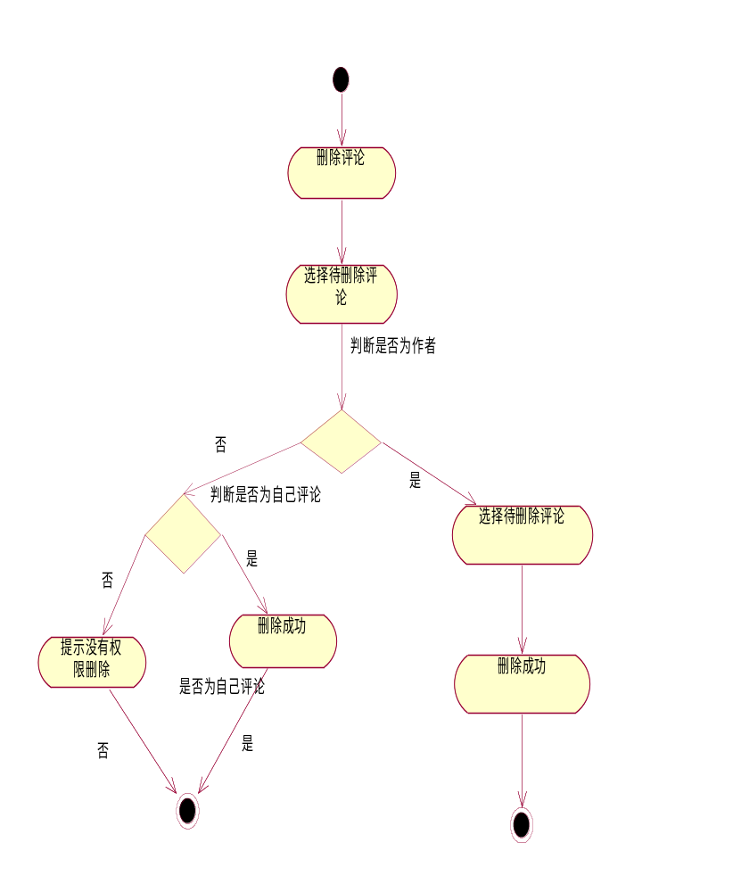
删除评论活动图

12.收藏文章
用例名：收藏文章
描述：读者用户收藏自己喜欢的文章
参与者：读者用户
前置条件：用户已登陆到本系统
细节：

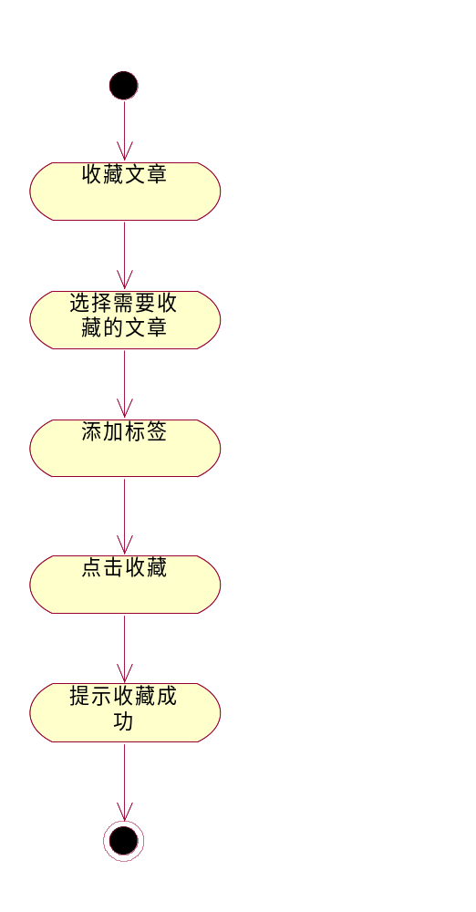
收藏文章活动图
13.取消收藏
用例名：取消收藏
描述：用户取消自己收藏过的文章
参与者：读者用户
前置条件：用户已登陆到本系统
细节：

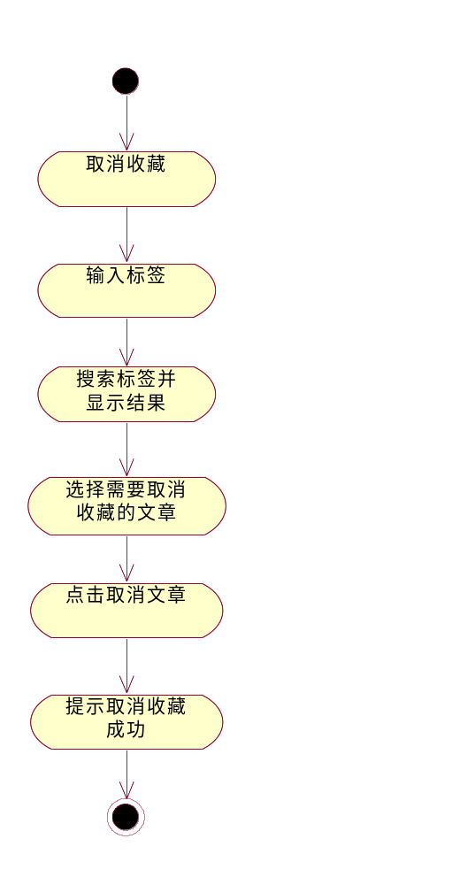
取消收藏活动图
14.查询收藏
用例名：查询收藏
描述：用户查询自己收藏的文章
参与者：读者用户
前置条件：用户已登陆到本系统
细节：

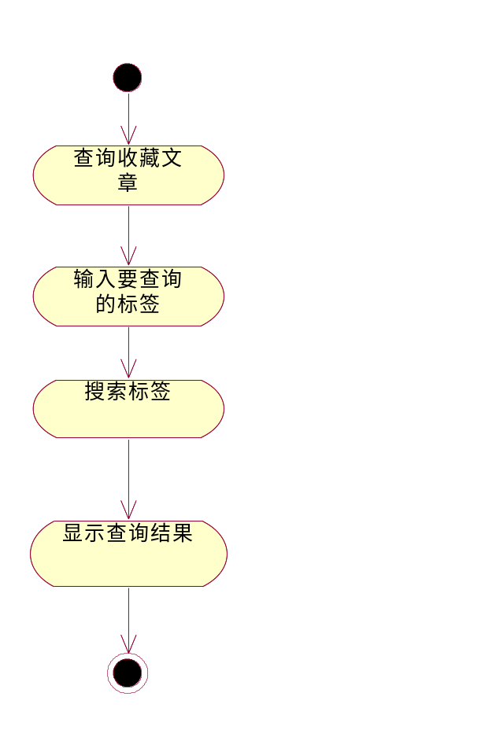
查询收藏文章活动图

3.2对性能的规定

3.2.1精度
用户信息、文章、评论均按照符合条件的输入进行保存，不进行舍去。

3.2.2时间特性要求
- 服务器响应时间：小于0.5秒；
- 注册信息验证发送时间：小于2秒；
- 文章发布处理时间：小于2秒；
- 文章查询处理时间：小于1秒；
- 文章修改处理时间：小于2秒；
- 文章删除处理时间：小于1秒；
- 评论发布处理时间：小于1秒；
- 评论删除处理时间：小于0.5秒；

3.2.3灵活性
- 操作方式上的变化：可以通过电脑端或手机端的浏览器进行访问；
- 运行环境的变化：在IE 11、Firefox 42、Google Chrome 53以上的环境进行访问；
- 精度和有效时限的变化：精度变化要对系统的影响减小到最小；
- 计划的变化或改进：较易改进。

3.3输人输出要求
输入数据基本为：用户帐号、用户密码、待发布的文章、待发表的评论，以上输入均为字符串形式；输出为博客系统界面、发布的文章、发表的评论。

3.4数据管理能力要求
需要管理的记录个数：大于10万。其中分为多个表和文卷，其大小规模为：5000左右，记录的总个数每年将增长10%-20%。

3.5故障处理要求
发生错误时，保证数据完整，对于数据库发生故障时要能够进行故障恢复，以保证数据的一致性。

3.6其他专门要求
无其他专门要求。

4运行环境规定

4.1设备
列出运行该软件所需要的硬设备。说明其中的新型设备及其专门功能，包括：
- 处理器型号及内存容量：P1及以上，内存大于32M；
- 外存容量、联机或脱机：10G，联机
- 输入及输出设备的型号和数量，联机或脱机：联机；
- 数据通信设备的型号和数量：服务器Sever；
- 功能键及其他专用硬件：快捷键

4.2支持软件
- 服务器端软件选择
操作系统：CentOS 6.5
数据库管理系统：MySQL
开发工具：Python 3.4，Vim 7.8

- 客户端软件选择
浏览器：IE 11、Firefox 42、Google chrome 53以上

4.3接口
用户接口为博客系统界面，通过系统提示用户可输入要发表的文章或要发布的评论；另需配置一台中心服务器，本系统与其他系统通过调用相同的数据库而保持一致性；内部接口为登陆名、密码的一致性。

4.4控制
本系统通过网络提供服务，用户通过浏览器访问服务器，向服务器发出服务请求。因此，需要使用 TCP/IP 网络协议，作为标准的通信控制接口。

